Рекомендации по работе с презентацией к тематическому занятию (классному часу) «Физическая культура: на старт…» для обучающихся
4-5 классов
Цель − формирование у обучающихся навыков безопасного поведения в раздевалке спортзала.

Задачи:
- понимание важности грамотной подготовки к урокам физической культуры;
- ознакомление с мерами безопасности в раздевалках спортзала;
- формирование у обучающихся понимания ответственного отношения к личной безопасности и безопасности окружающих;

Методический материал носит рекомендательный характер и может быть дополнен или изменён по Вашему усмотрению.

Слайд | Комментарий для учителя
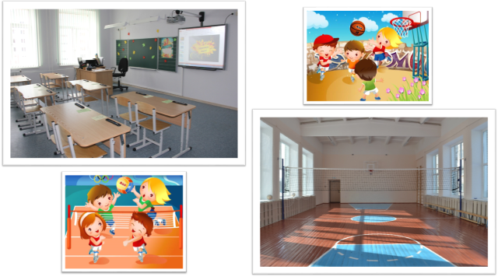 | Фронтальная беседа:  Где проходят уроки в школе?  Нужна ли предварительная подготовка к урокам?  Какой урок проходит в спортивном зале?
Задание № 1. Отгадайте ребус.
Ответ: Безопасность

Фронтальная беседа:
Что такое безопасность?
Что необходимо для обеспечения безопасности?

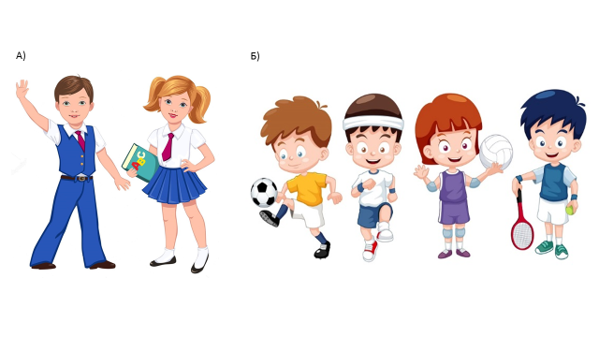 | Рассмотрите два изображения, ответьте на вопросы:  Во что одеты дети?  В чем разница этих форм одежды?  Как вы считаете, зачем нужна спортивная одежда/форма?
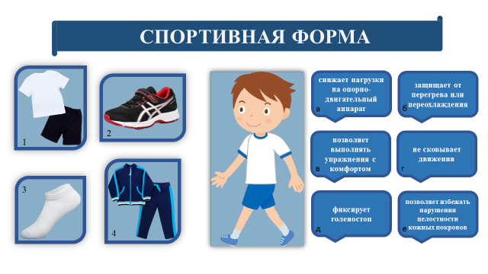 | Назовите элементы спортивной формы.  Задание № 2. Соедините элементы одежды с их ролью в обеспечении безопасности на уроках физической культуры.  Для чего необходимо переодеваться для занятий на уроках физической культурой?
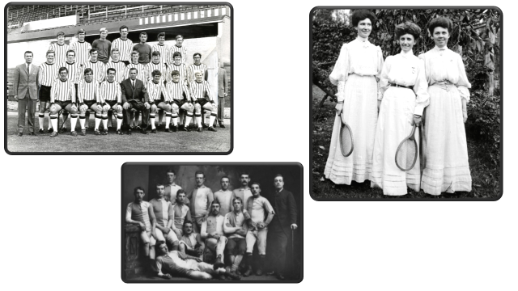 | Краткая историческая справка  (можно предложить отдельным ученикам самостоятельно подготовить сообщение по данной теме)  Во многом появление спортивной одежды обязано своим появлением… футболу. Именно университетские команды одними из первых задумались о форме, которая бы отличала их от команд других учебных заведений. И украшали их гербами и эмблемами университетов. Пример футбольной формы вдохновил и любителей других спортивных развлечений. XX столетия стали поворотным моментом в истории спортивной одежды. Спорт стал модным, а спортивная форма стала походить на современную.
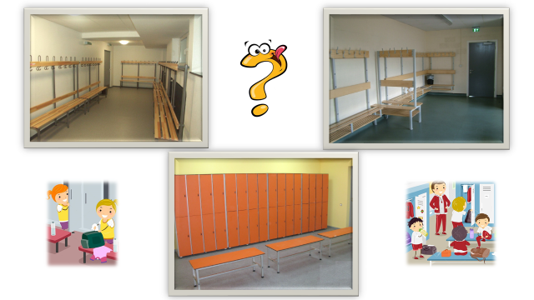 | Уроки физической культурой проходят на спортивной базе школы (в спортзале или на спортивных площадках). В каждой школе при спортивном зале есть 2 небольших помещения для переодевания. Как называются эти помещения?
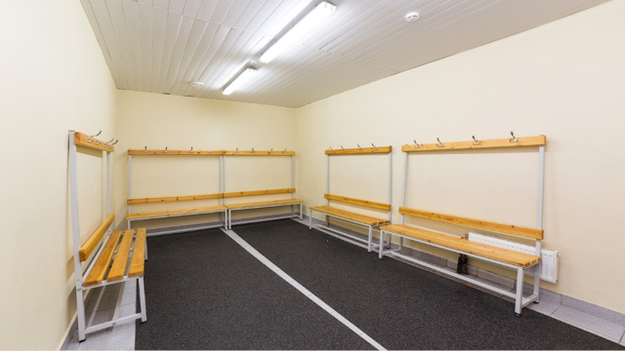 | Задание № 3.  Рассмотрите фотографию раздевалки спортзала.  Найдите элементы, к которым нужно относится с осторожностью. Поясните свой ответ.
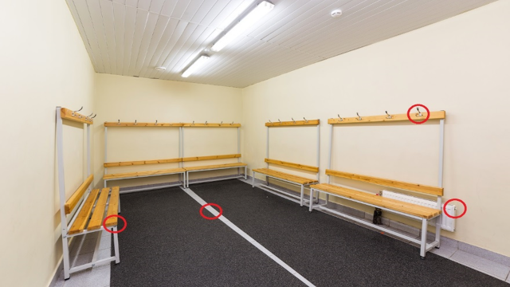 | Необходимо обратить внимание на острые углы скамейки и крючки, угол батареи, кафельный пол. Об эти элементы можно удариться либо упасть на них и получить травму.
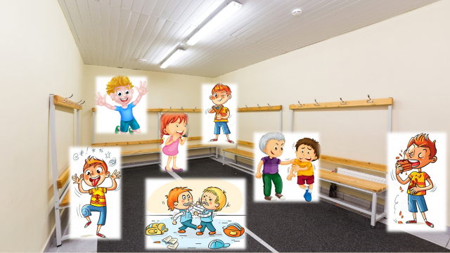 | Для обеспечения безопасности в раздевалках необходимо соблюдать определенные правила.  Задание № 4 для работы в группах: учащимся предлагается самостоятельно разработать правила поведения в спортивных раздевалках (дети могут описать изображения, придумать и изобразить в виде знака свое правило поведения, оригинально озвучить правила).  Подводится итог работы в группах: команды составляют единый перечень правил для памятки в раздевалки спортзала.
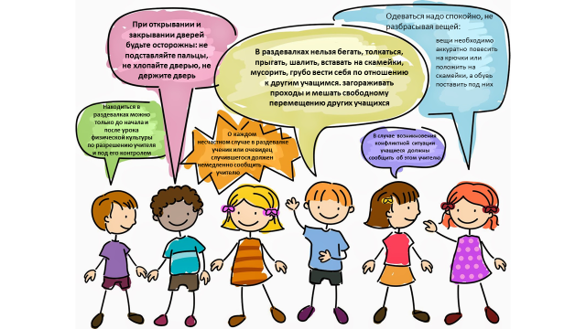 | Раздевалка спортзала является одним из мест повышенной опасности в школе. Для предотвращения травм требуется соблюдать правила поведения. А в случае несчастного случая или возникновения конфликтной ситуации в раздевалке учащиеся должны немедленно сообщить об этом учителю.

